变电站继电保护设计综合实验

变电站是电力系统的重要组成部分，它直接影响整个电力系统的安全与经济运行，是联系发电厂和用户的中间环节，起着变换和分配电能的作用。

随着微机保护装置的应用普及，继电保护二次系统的自动化水平得到不断提高。许多由人工处理的模拟信息转化为大量的数字信息，通过综合分析数据，进一步保障系统安全运行。了解变电站保护的基本配置(变压器保护与出线保护)

变电站继电保护的作用如下:
变配电站继电保护能够在变配电站运行过程中发生故障,），迅速有选
择性发出跳闸命令将故障切除或发出报警，从而减少故障造成的停电范围和电气设备的损坏程度，保证电力系统稳定运行。

变电站继电保护的基本工作原理:
变配电站继电保护是根据变配电站运行过程中发生故障时出现的电流增加、电压升高或降低、等现象超过继电保护的整定值（给定值）或超限值后，在整定时间内，有选择的发出跳闸命令或报警信号。

变电站继电保护按保护性质分类
（1）电流速断保护
（2）电流延时速断保护
（3）过电流保护
（4）过电压保护
（5）低电压保护
（6）低周波减载
（7）单相接地保护
（8）差动保护
（9）距离保护
（10）方向保护
（11）高频保护
（12）过负荷
（13）瓦斯保护
（14）温度保护
（15）主保护
（16）后备保护
（17）辅助保护
（18）互感器二次线路断线报警
（19）跳闸回路断线
（20）自动重合闸
（21）备用电源互投
（22）同期并列与解列

变电站继电保护按被保护对象分类
（1）发电机保护
发电机保护有定子绕组相间短路，定子绕组接地，定子绕组匝间短路，发电机外部短路，对称过负荷，
定子绕组过电压，励磁回路一点及两点接地，失磁故障等。出口方式为停机，解列，缩小故障影响范围
和发出信号。
（2）电力变压器保护
电力变压器保护有绕组及其引出线相间短路，中性点直接接地侧单相短路，绕组匝间短路，外部短路
引起的过电流，中性点直接接地电力网中外部接地短路引起的过电流及中性点过电压、过负荷，油面降
低，变压器温度升高，油箱压力升高或冷却系统故障。
（3）线路保护
线路保护根据电压等级不同，电网中性点接地方式不同，输电线路以及电缆或架空线长度不同，分别
有：相间短路、单相接地短路、单相接地、过负荷等。
（4）母线保护
发电厂和重要变电所的母线应装设专用母线保护。
（5）电力电容器保护
电力电容器有电容器内部故障及其引出线短路，电容器组和断路器之间连接线短路，电容器组中某一
故障电容切除后引起的过电压、电容器组过电压，所连接的母线失压。
（6）高压电动机保护
高压电动机有定子绕组相间短路、定子绕组单相接地、定子绕组过负荷、定子绕组低电压、同步电动
机失步、同步电动机失磁、同步电动机出现非同步冲击电流。
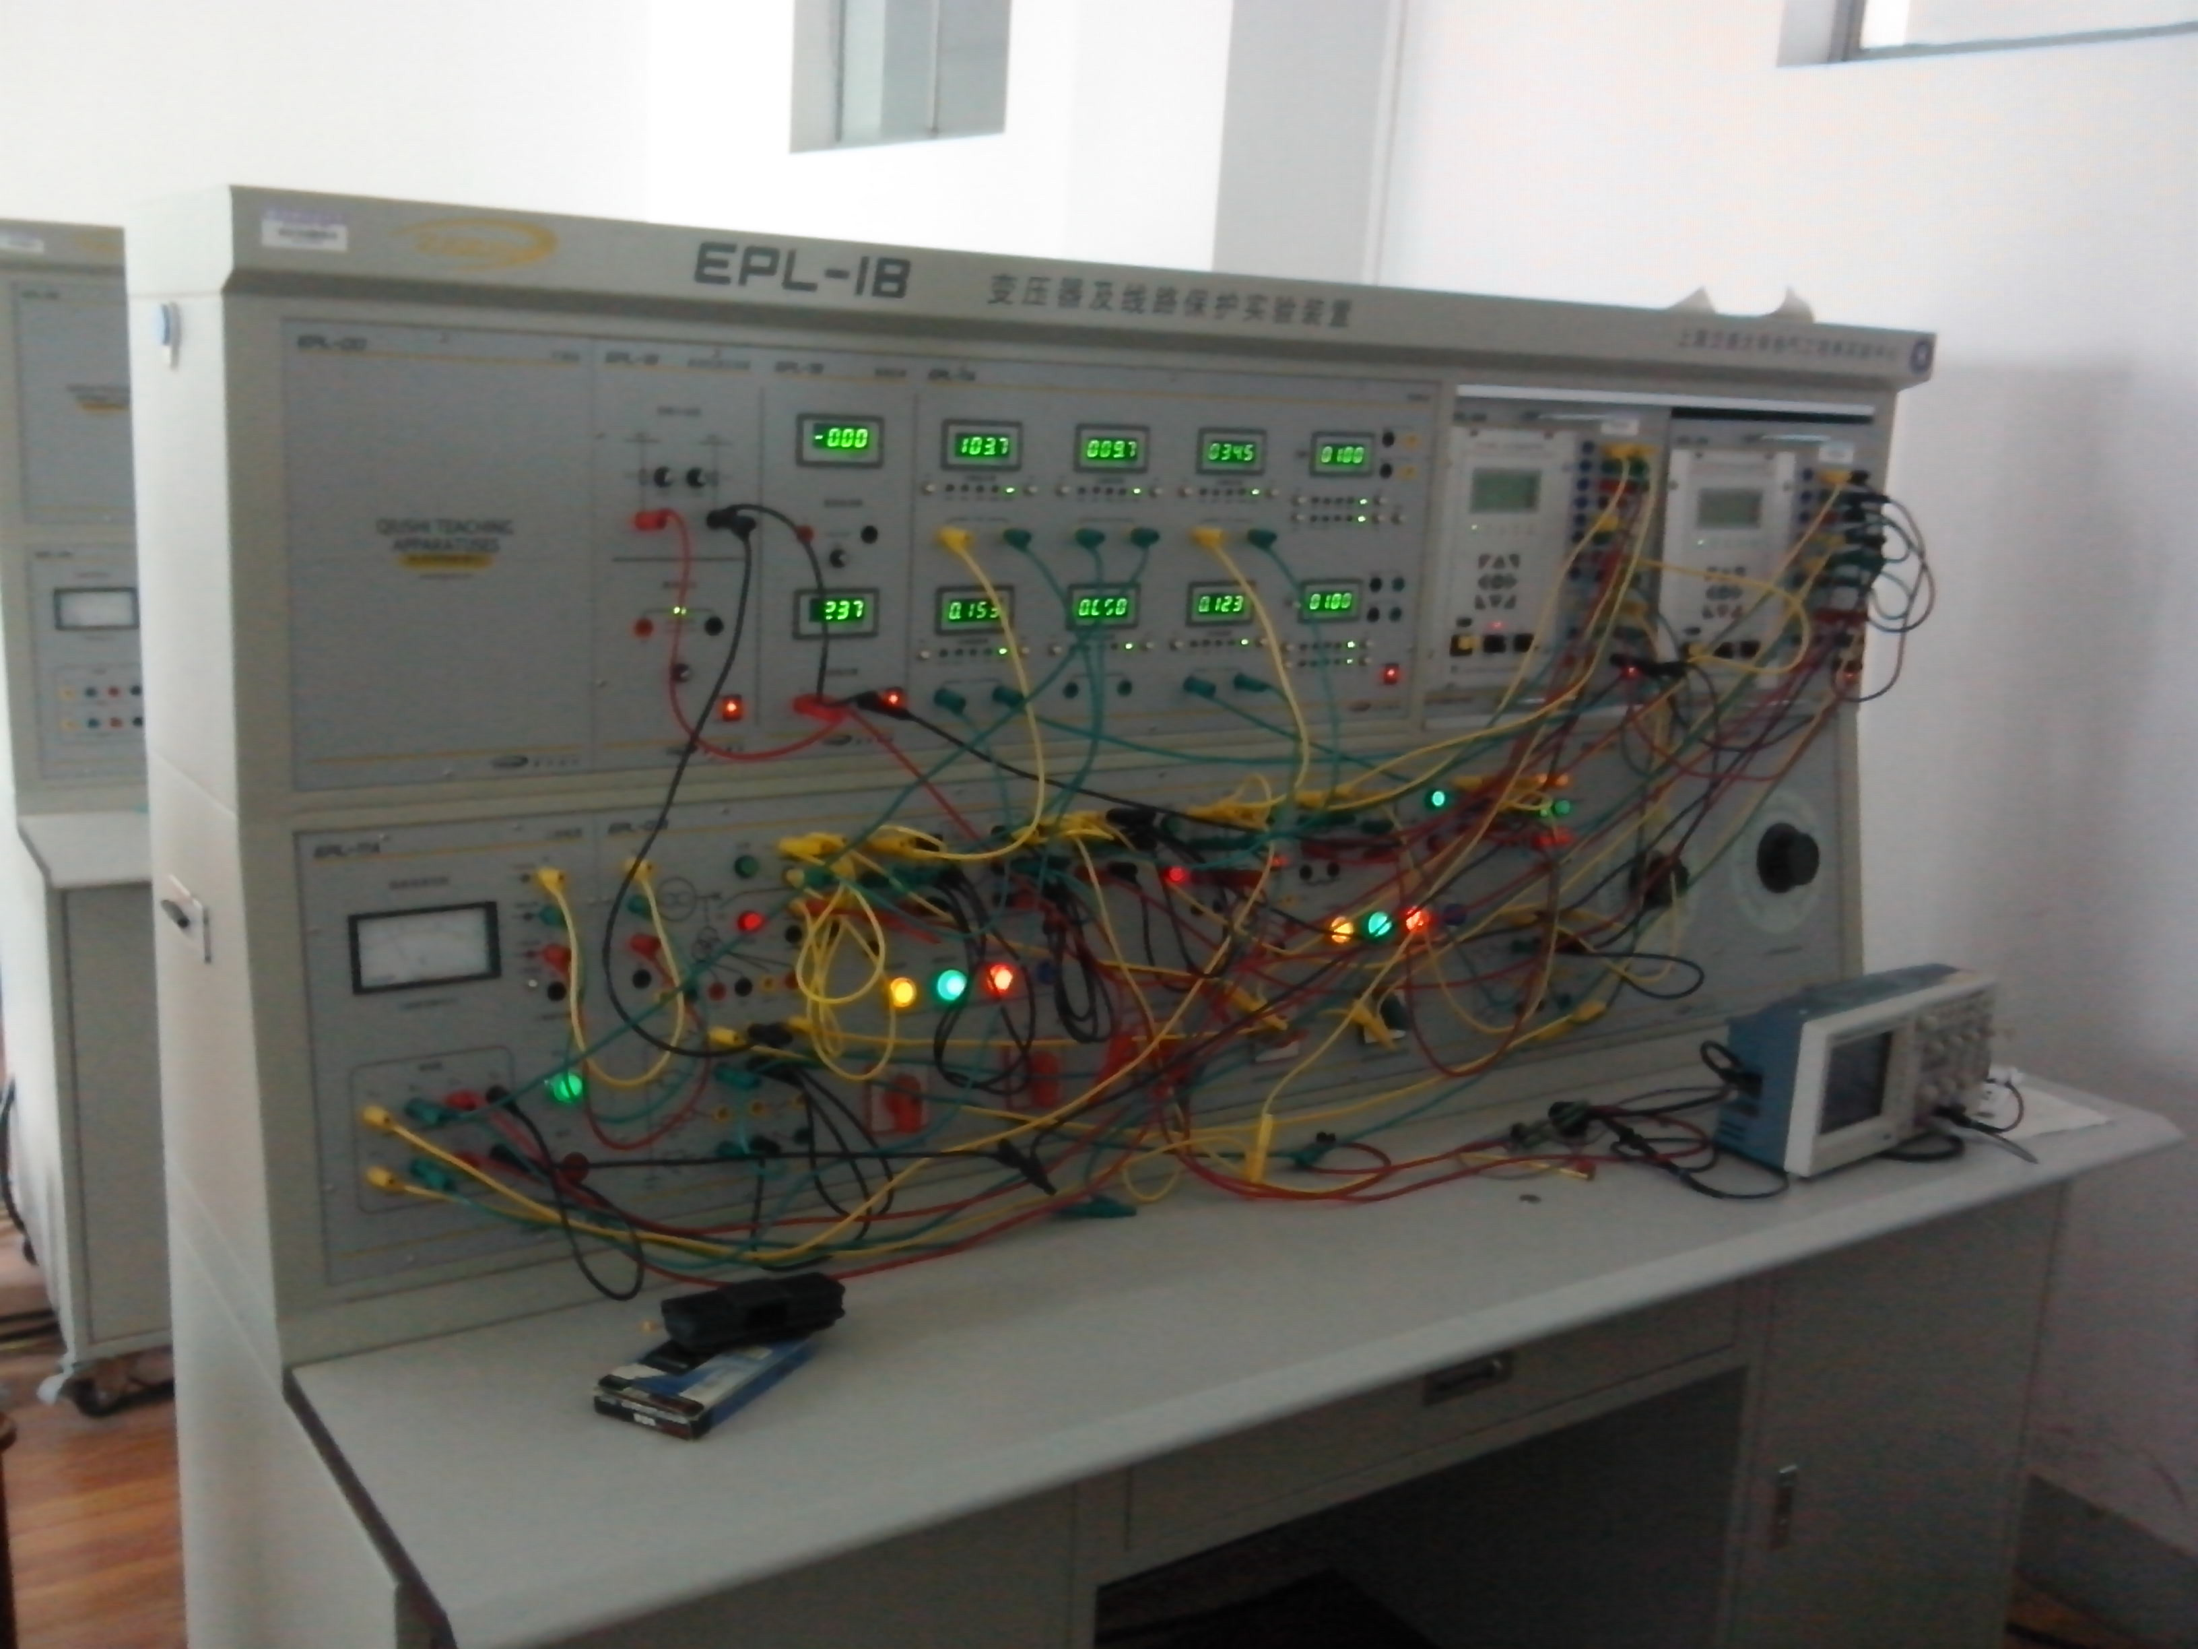

根据以往所学过并掌握的知识自己搭建一个基本的变电站保护电路(变压器保护与出线保护)进行分析研讨(如下图)

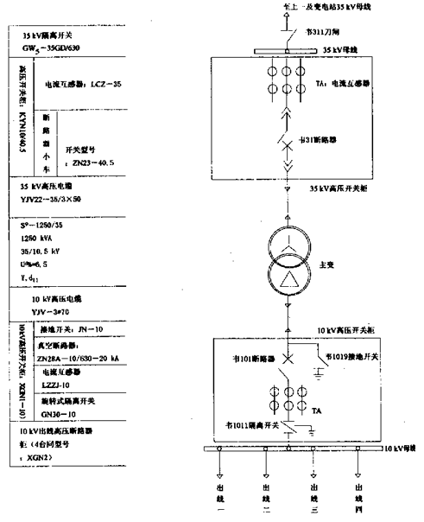
要求:哪里发生故障必须由相应的保护动作,而不应出现拒跳或越级跳闸的现象造成事故扩大的重大后果.

实验要求:

- 本次实验接线顺序A站始终在前B站始终在后,调节A站阻值发现流过B站的电流始终不变，为什么?试画图解释
2 变压器差动实验若采用Y／⊿－11的方法高低压侧测得的线电压为100/33，现采用⊿／Y－5，则高低压侧测得的实测线电压为100/100，为什么?
3设计保护原理接线图:(包括监视表计的位置)
4对实验数据进行分析

